**NLHDH 2**

cấu trúc của 1 phân vùng

|  |  |
| --- | --- |
| **SYSTEM** | **DATA** |

|  |  |  |  |
| --- | --- | --- | --- |
| **BS** | **FAT** | **RDET** | **DATA** |

**BS**: boot sector

chứa các thông số quan trọng của phân vùng

|  |  |  |
| --- | --- | --- |
| **offset** | **số byte** | **ý nghĩa** |
| 11 (0bh) | 2 | số byte/sector |
| 13 (0dh) | 1 | số sector/cluster |
| 14 (0eh) | 2 | số sector trước FAT |
| 16 (10h) | 1 | số bảng FAT |
| 17 (11h) | 2 | số entry của RDET |
| 19 (13h) | 2 | kích thước của volume |
| 22 (16h) | 2 | số sector của FAT |
| 24 (18h) | 2 | số sector/track |
| 26 (1ah) | 2 | số lượng head |
| 32 (20h) | 4 | kích thước volume  (nếu số 2 byte tại offset 13h là 0) |

cho biết các thông số của boot sector sau:

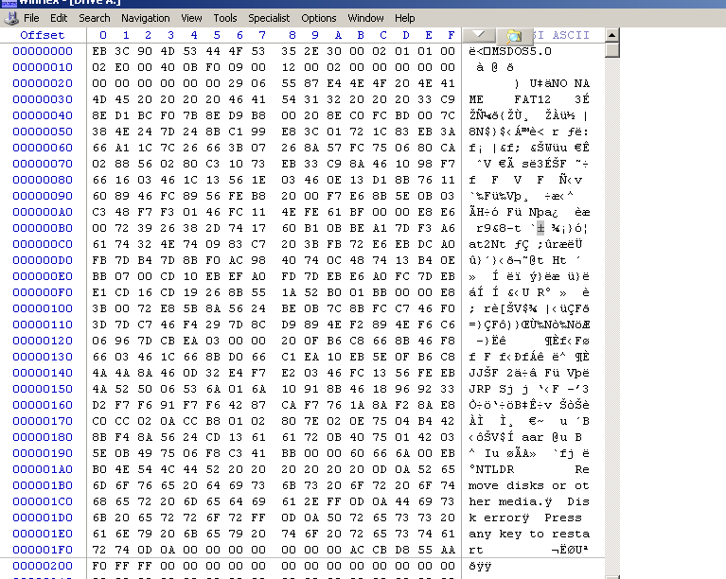

|  |
| --- |
| số byte/sector: |
| số sector/cluster: |
| số sector trước FAT: |
| số bảng FAT: |
| số entry của RDET: |
| kích thước của volume : |
| số sector của FAT: |
| số sector/track: |
| số lượng head: |

**FAT**: file allocation table

nơi lưu vết dữ liệu của tập tin trên vùng DATA

phần tử k của bảng FAT lưu trạng thái của cluster k tương ứng trên vùng DATA

|  |  |  |  |
| --- | --- | --- | --- |
| trạng thái của cluster k | giá trị của l | | |
| **FAT12** | **FAT16** | **FAT32** |
| trống | 0 | 0 | 0 |
| hư | FF7 | FFF7 | FFFFF7 |
| cluster cuối của tập tin | FFF | FFFF | FFFFFF |
| chứa nội dung tập tin và có cluster kế sau là l | 2 .. FEF | 2 .. FFEF | 2..FFFFEF |

**FAT12**: kích thước mỗi phần tử là 12 bit (1.5 byte)

truy xuất 1 lần 3 byte tương ứng với 2 phần tử



FF0 FFF

**FAT16**: kích thước mỗi phần tử là 16 bit (2 byte)

truy xuất 1 lần 2 byte tương ứng với 1 phần tử

**FAT32**: kích thước mỗi phần tử là 32 bit (4 byte)

truy xuất 1 lần 4 byte tương ứng với 1 phần tử

**2 phần tử đầu tiên của FAT không dùng (II.2.1.4/307)**

cho 16 byte đầu tiên của bảng FAT12:



lập bảng giá trị các phần tử FAT12:

|  |  |  |  |  |  |  |  |
| --- | --- | --- | --- | --- | --- | --- | --- |
|  |  |  |  |  |  |  |  |

🡪 danh sách các cluster chứa dữ liệu:

**RDET**: root directory entry table

mỗi phần tử có kích thước 32 bit

mỗi phần tử lưu thông tin của 1 tập tin trên thư mục gốc

|  |  |  |
| --- | --- | --- |
| **offset** | **số byte** | **ý nghĩa** |
| 00H (00) | 8 | tên chính của tập tin |
| 08H (08) | 3 | tên mở rộng |
| 0BH (11) | 1 | thuộc tính: bit set 1 khi thuộc tính bật   |  |  |  |  |  |  |  |  | | --- | --- | --- | --- | --- | --- | --- | --- | | 0 | 1 | 2 | 3 | 4 | 5 | 6 | 7 | | 0 | 0 | a | d | v | s | h | r | |  |  | lưu trữ | thư mục | volume label | system | hidden | readonly | |
| 16H (22) | 2 | giờ cập nhật tập tin   |  |  |  | | --- | --- | --- | | hh | mm | ss | | 5 bit | 6 bit | 5 bit | |  |  | s / 2 | |
| 18H (24) | 2 | ngày cập nhật tập tin   |  |  |  | | --- | --- | --- | | yy | mm | dd | | 7 bit | 4 bit | 5 bit | | y - 1980 |  |  | |
| 1AH (26) | 2 | cluster bắt đầu |
| 1CH (28) | 4 | kích thước tập tin |

byte đầu tiên của mỗi entry cho biết trạng thái của entry đó:

0: trống

E5h: tập tin đã bị xóa

khác: đang chứa thông tin của 1 tập tin

cho biết thông tin của các tập tin trong bảng RDET sau:

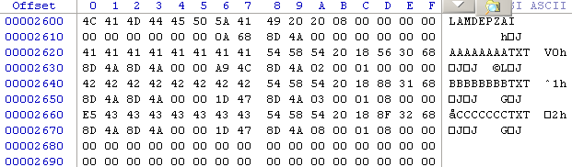

|  |  |  |  |  |  |
| --- | --- | --- | --- | --- | --- |
| tên chính | tên mở rộng | ngày tạo | giờ tạo | cluster bắt đầu | kích thước |
|  |  |  |  |  |  |
|  |  |  |  |  |  |
|  |  |  |  |  |  |
|  |  |  |  |  |  |